|  |
| --- |
| **PARAFIA ŚW. ANNY W NIEMYSŁOWICACH   /FILIA W CZYŻOWICACH PW. NAJŚWIĘTSZEGO SERCA PANA JEZUSA/ e-mail:** [**parafianiemyslowice@op.pl**](mailto:parafianiemyslowice@op.pl)**; www.niemyslowice.info**  **tel.: 601-861-252** |

**26.05. – 9.06.2024./tylko do użytku wewnętrznego/**

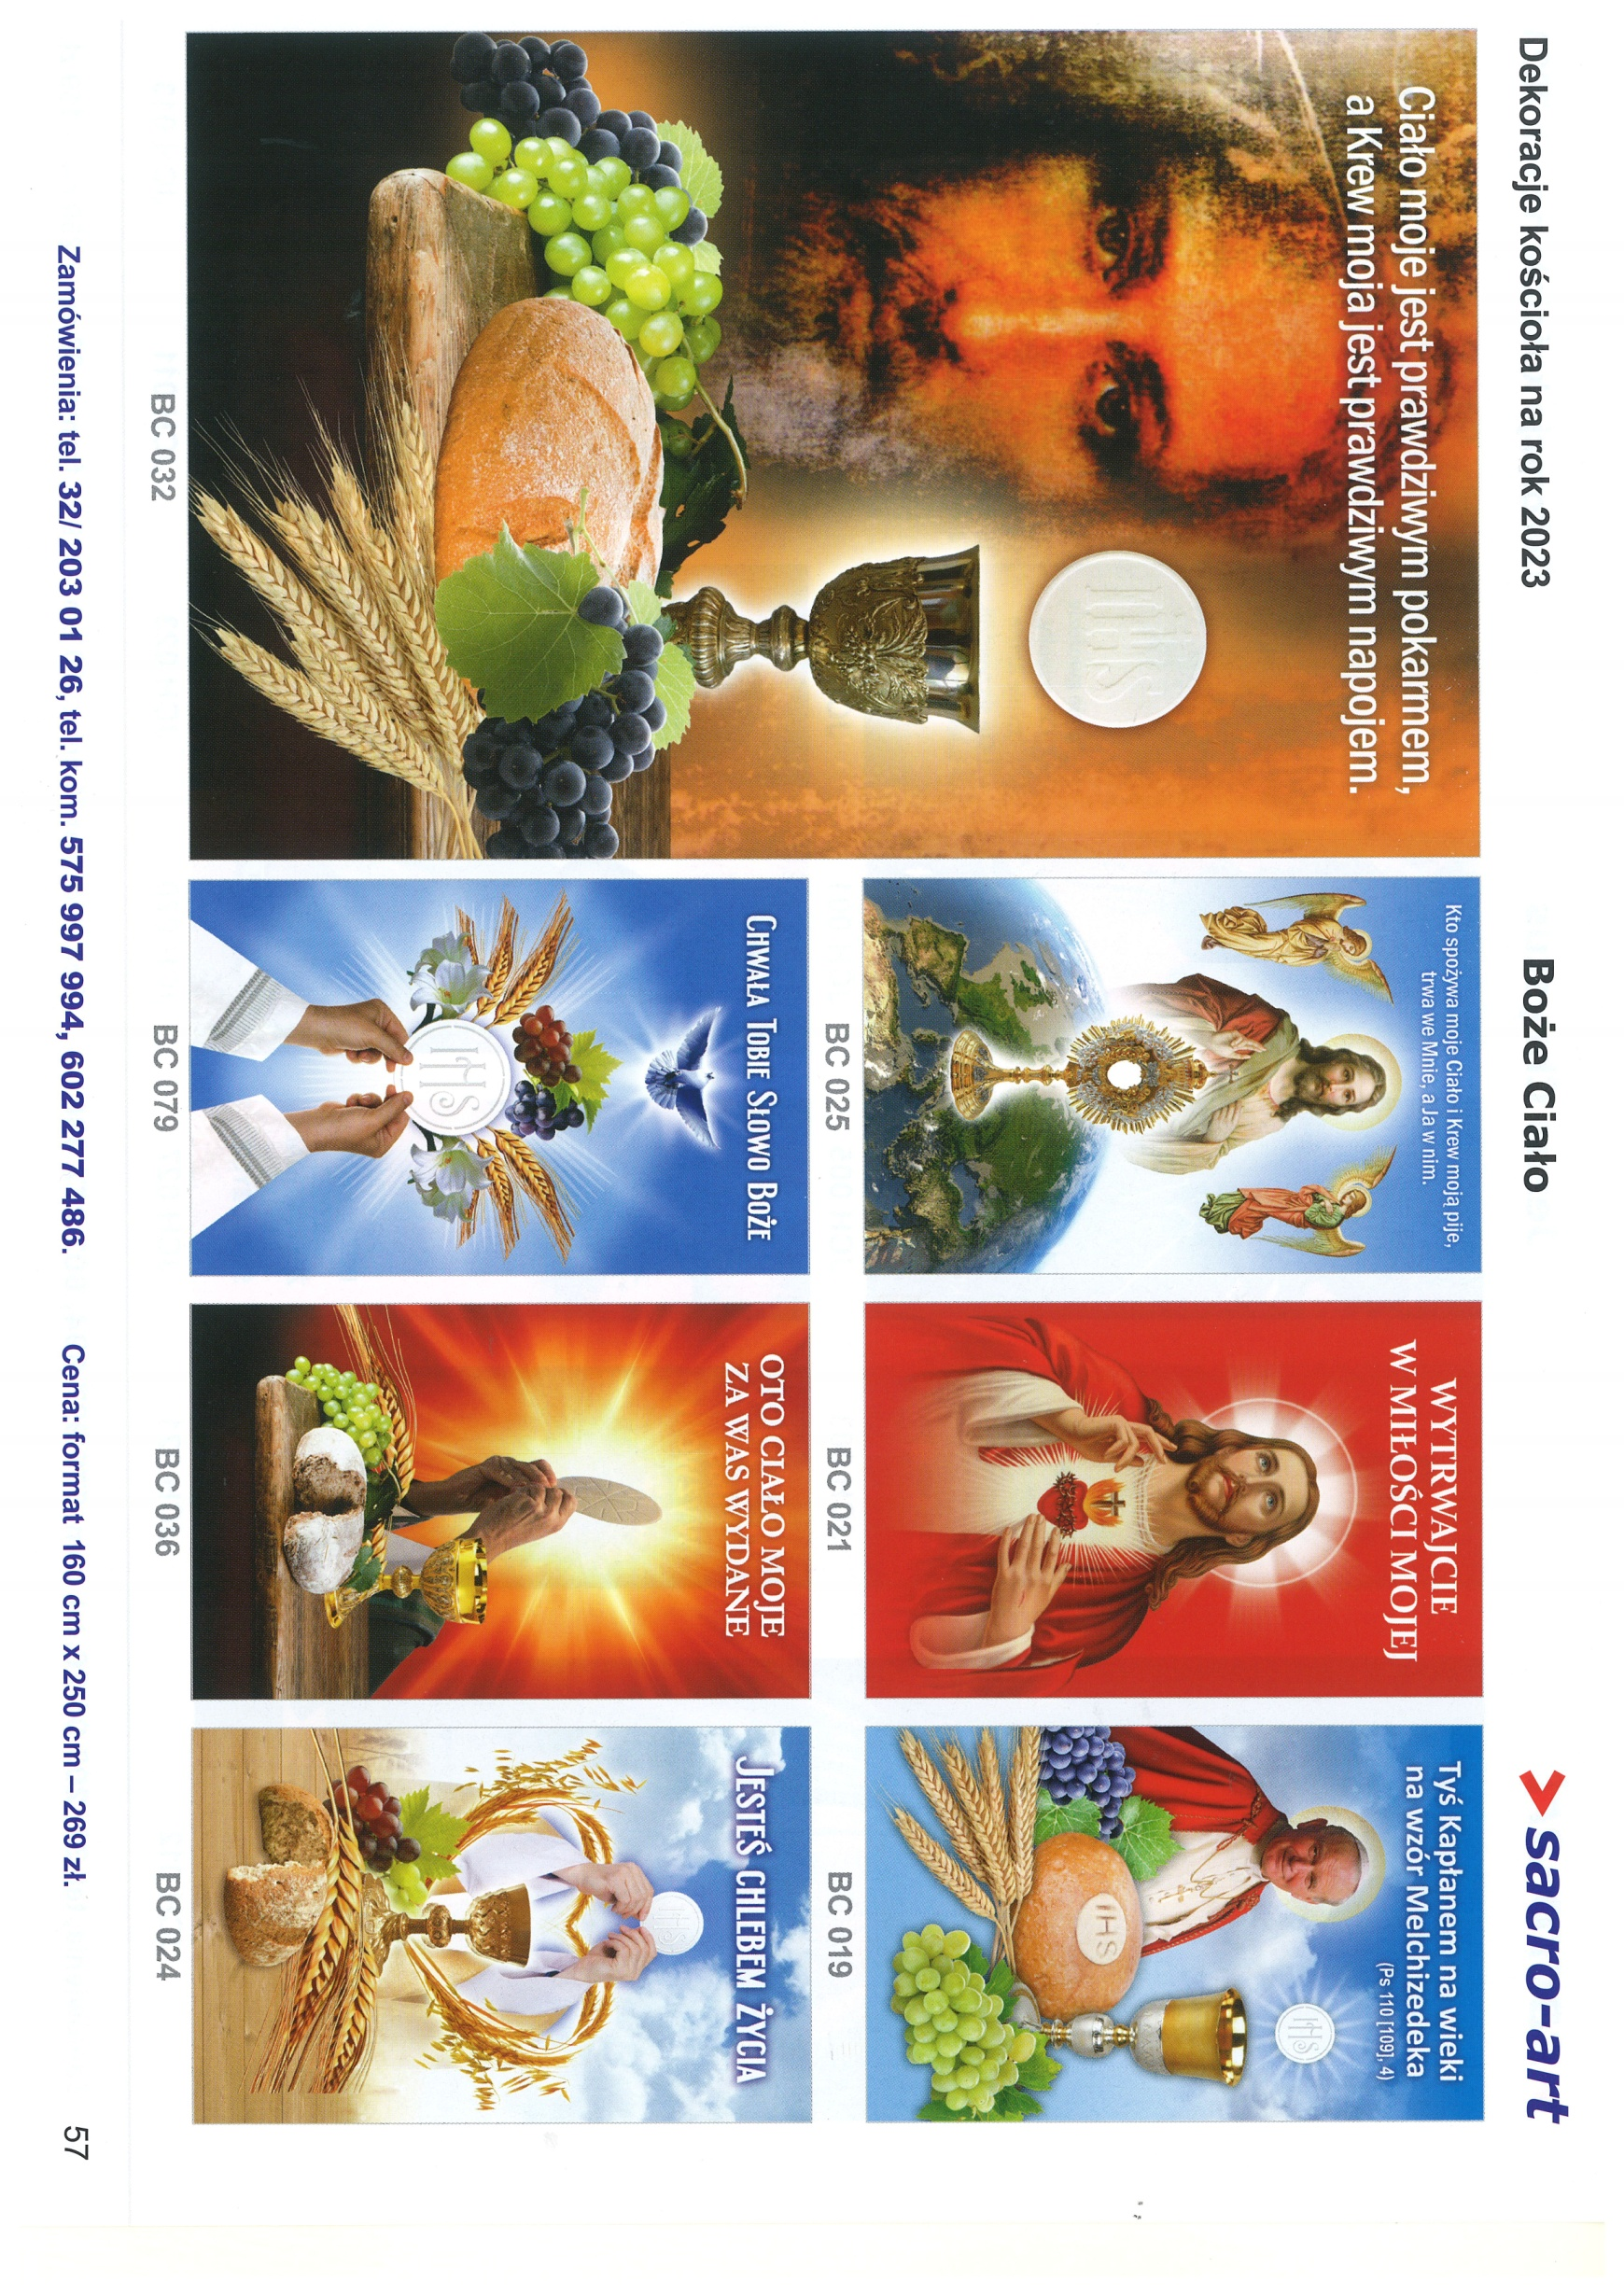

|  |  |  |  |  |
| --- | --- | --- | --- | --- |
| **PORZĄDEK NABOŻEŃSTW 26.05. – 9.06.2024.** | | | | |
| **NIEDZIELA - UROCZYSTOŚĆ NAJŚWIĘTSZEJ TRÓJCY, 26 maja  ROCZNICA 1 KOMUNII ŚW. W NIEMYSŁOWICACH. Dzień Matki** | | | | |
| 7.30 | | Za + Antoninę, Władysława, Mieczysława i Franciszka Borkowskich, Julię i Andrzeja Siergiej, Marię Parkitną  oraz Stanisławę i Andrzeja Pęgiel. | | |
| 9.30 | | W Czyżowicach: Za + Leona i Zenobię Szymczyna, i dziadków z obu stron. O zdrowie i bł. Boże dla Pawła Kulczyckiego z okazji 70. r. urodzin oraz Piotra Owcarza z okazji 55. r. urodzin. | | |
| 11.00 | | **O błogosławieństwo Boże dla dzieci obchodzących  Rocznicę 1. Komunii św., dla ich rodziców i chrzestnych  oraz dla nauczycieli i katechetów. Rocznicę Pierwszej Komunii św. obchodzą: Iga Chilińska, Karolina Kmuk, Pola Kud, Maja Mączka, Kinga Wistuba.** | | |
| **Poniedziałek, 27 maja** | | | | |
| 18.00 | | Za + Jana Chmielowskiego, Stefanię i Władysława Malik, Krystynę Wietrzyk i Mieczysława Kruk. | | |
| **Środa, 29 maja – Wsp. św. Urszuli Ledóchowskiej, dziewicy** | | | | |
| 18.00 | | O zdrowie i bł. Boże w rodzinie Szafrańskich, da dzieci, wnuków i prawnuczki. | | |
| **Czwartek, 30 maja  UROCZYSTOŚĆ NAJŚWIĘTSZEGO CIAŁA I KRWI CHRYSTUSA** | | | | |
| **9.00** | W Niemysłowicach:  Za + ojca Stanisława w 34 r. śm., mamę Stefanię i siostrę Bernadetę Biszkowieckich, ++ dziadków Zofię  i Jana Mazur oraz Rozalię i Kajetana Biszkowieckich.  **PO MSZY ŚW. PROCESJA DO CZTERECH OŁTARZY** | | | |
| **13.00** | W Czyżowicach: Za + Marię, Władysława, Karolinę i Wojciecha Zapotocznych. Za + męża Ryszarda Sztonyk. Za + Bazylego Licznar w r. śm. oraz ++ rodziców Marię i Michała Licznar. Za + Katarzynę i Marcina Licznar oraz Ksenię i Jana Szandurskich. O bł. Boże w rodzinie Kamili i Piotra Licznar oraz dla dzieci  Mikołaja i Karola.  **PO MSZY ŚW. PROCESJA DO CZTERECH OŁTARZY** | | | |
| **Piątek, 31 maja - OKTAWA BOŻEGO CIAŁA. Święto Nawiedzenia Najświętszej Maryi Panny** | | | | |
| 18.00 | | **Msza św. Szkolna:** O zdrowie, bł. i opiekę Bożą dla rodziny Izabeli Tobiasz. | | |
| **1 Sobota, 1 czerwca - OKTAWA BOŻEGO CIAŁA. Wspomnienie św. Justyna, męczennika. Dzień Dziecka.** | | | | |
| 17.00 | | W Czyżowicach:  Za ++ ojców Ryszarda Sztonyk i Zdzisława Gawron w r. śm. | | |
| **IX NIEDZIELA ZWYKŁA, 2 czerwca - OKTAWA BOŻEGO CIAŁA.** kolekta na potrzeby diecezji | | | | |
| 7.30 | | | Za + Helenę, Marię i Józefa Sowa. | |
| 9.30 | | | W Czyżowicach:  Za + Wandę Kogut oraz + Władysława Jarosławskiego. O zdrowie i bł. Boże z okazji urodzin.  **Wymiana Tajemnic Różańcowych** | |
| 11.00 | | | Za + ks. Marcina Szewczuk w r. Święceń Kapłańskich i + mamę Stanisławę. **Wymiana Tajemnic Różańcowych** | |
| **Poniedziałek, 3 czerwca - OKTAWA BOŻEGO CIAŁA. Wspomnienie św. męczenników Karola Lwangi i Towarzyszy** | | | | |
| 18.00 | | | | O zdrowie i bł. Boże w rodzinie Alicji i Adama Pałys  oraz dla dzieci i wnuków. |
| **Środa, 5 czerwca - OKTAWA BOŻEGO CIAŁA. Wspomnienie św. Bonifacego, biskupa i męczennika** | | | | |
| 18.00 | Za Parafian. | | | |
| **1 Czwartek, 6 czerwca - OKTAWA BOŻEGO CIAŁA.** | | | | |
| 18.00 | Za + Bazylego Licznar, ++ dziadków z obu stron,  + Marię i Mariana Trojniak oraz Annę i Antoniego Słota.  /w czasie Mszy św. błogosławieństwo wianków z ziół i kwiatów/  **/Po Mszy św. Procesja Eucharystyczna wokół kościoła/** | | | |
| **1 Piątek, 7 czerwca UROCZYSTOŚĆ NAJŚWIĘTSZEGO SERCA PANA JEZUSA** | | | | |
| 16.30 | W Czyżowicach: Za + Franciszka Hodowany w 26 r. śm.  /w czasie Mszy św. błogosławieństwo wianków z ziół i kwiatów/ | | | |
| 18.00 | **Msza św. Szkolna:**  Za + męża Jana Kuliszczak oraz ++ rodziców Władysława  i Stanisławę Gajur. | | | |
| **Sobota, 8 czerwca**  **Wspomnienie Niepokalanego Serca Najświętszej Maryi Panny** | | | | |
| 17.00 | | | W Czyżowicach: Za Parafian. | |
| **X NIEDZIELA ZWYKŁA, 9 czerwca**  **UROCZYSTOŚĆ ODPUSTOWA W CZYŻOWICACH,  KU CZCI NAJŚWIĘTSZEGO SERCA PANA JEZUSA** Sumę Odpustową odprawi i Słowo Boże wygłosi **O. David Zmuda OFM**  **/wyjątkowo dzisiaj druga Msza św. w Niemysłowicach o godz. 9.30/** | | | | |
| 7.30 | | | W Niemysłowicach:  Za + Zygmunta Dancewicza oraz ++ z rodziny  Kret i Dancewicz. | |
| 9.30 | | | W Niemysłowicach: O zdrowie i bł. Boże dla syna Jacka Bedryj  z okazji 60. r. urodzin oraz dla dzieci, wnuków i prawnuków. | |
| **11.00** | | | **W Czyżowicach: SUMA ODPUSTOWA: Za Parafian.**  Za + Antoniego i Stanisławę Jarosławskich, i dziadków  z obu stron. Za + Annę Zając w 2. r. śm., Franciszka i Barbarę Zając  oraz ++ z rodziny (odprawi drugi ksiądz). | |

## **0GŁOSZENIA PARAFIALNE – 26.05. – 9.06.2024.**

## **\***Serdeczne Bóg zapłać za Wasze modlitwy, prace i ofiary na rzecz naszej parafii i naszych kościołów.

## **\***W niedzielę(26.05.) przedstawiciele Rady Parafialnej będą zbierać ofiary na potrzeby kościoła w Niemysłowicach. Za składane ofiary serdeczne Bóg zapłać.

## **\***W piątek, 7 czerwca odbędzie się **Odwiedzanie chorych i starszych Parafian:** w Niemysłowicach od g. 9.45, w Czyżowicach od g. 10.30. **Najbliższe uroczystości: *Uroczystość Najświętszego Ciała i Krwi Pańskiej – 30 maja. *Odpust Parafialny w Czyżowicach, ku czci Najświętszego Serca Pana Jezusa: 9 czerwca, niedziela, godz. 11.00. *Msza św. w Niemysłowicach – „O dar pokoju w Ukrainie i przezwyciężenie zła przez dobro”, przy udziale władz gminnych i powiatowych – 14 lipca, niedziela, godz. 11.00. Po Mszy św. Spotkanie przy pomniku pamięci Polaków zamordowanych na Wschodzie.**

## **\*Nastąpiła zmiana terminu Odpustu Parafialnego w Niemysłowicach, ku czci św. Anny:** **odbędzie się** **21 lipca 2024, w niedzielę, o godz. 11.30.**

## **\*Uroczystości Dożynkowe: w Czyżowicach – 18 sierpnia, niedziela, godz. 9.30 w Niemysłowicach – 18 sierpnia, niedziela, godz. 11.00;**

## **\***Zapraszamy do udziału w **Nabożeństwach Majowych:** - w Niemysłowicach – poniedz., środa, czwartek, piątek - o g. 18.30, w niedzielę po Mszy św. o g. 11.00. - w Czyżowicach - od poniedziałku do piątku o g. 18.00, oraz w sobotę i w niedzielę po Mszy św.